Задача 89

( Задача 848. Сборник задач по теоретической механике. И.Н. Веселовский. М.: Государственное издательство технико-теоретической литературы, 1955. – 500 с. )

Однородный диск CD веса P=mg и радиуса R вращается с угловой скоростью $ω$ вокруг горизонтальной оси АВ, проходящий через его центр перпендикулярно к его плоскости и закрепленной на опорах А и В. Длина АВ равна l.
Определить, какие давления на опоры А и В возникнут, если ось АВ вместе с опорами поворачивать в горизонтальной плоскости с угловой скоростью$ω'$.
Для решения задачи использовать следующие значения параметров:
m = 5 кг, R = 0.4 м, l = 1 м, $ω$ = 1000 град/c,$ω'$ = 200 град/c.
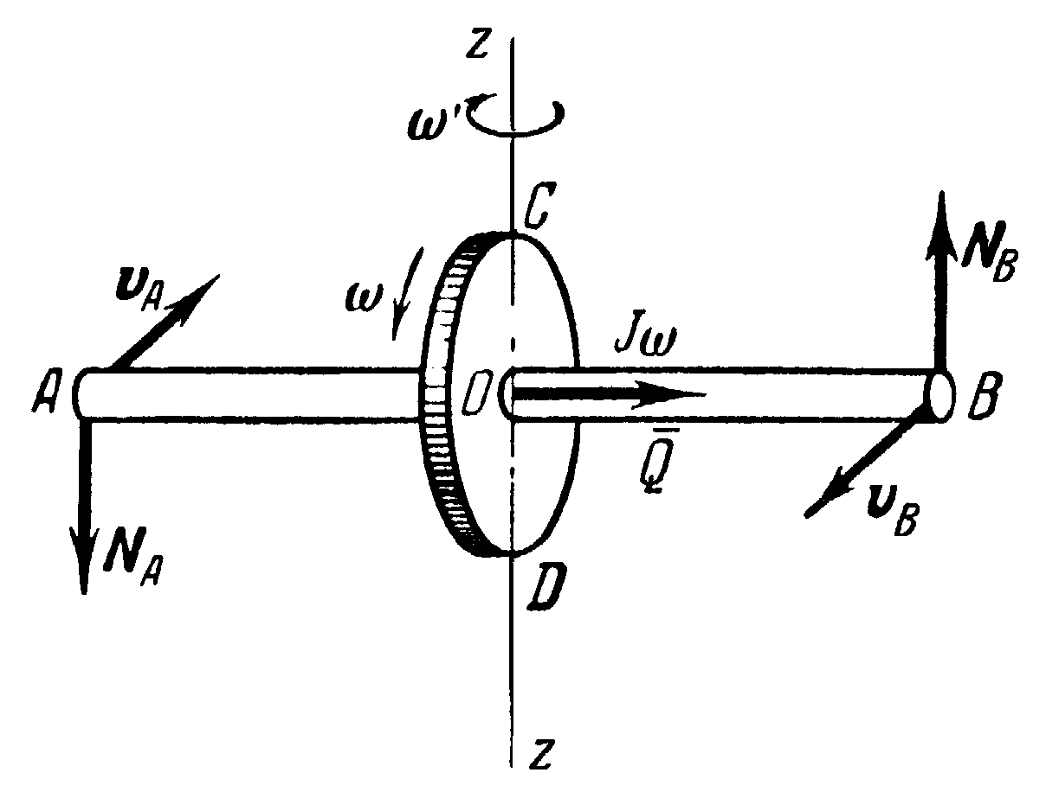

Точный теоретический ответ
$N_{A}=N_{B}=\frac{m⋅R^{2}⋅ω⋅ω'}{2⋅l}$.
Для принятых значений параметров натяжения равны
$N_{A}=N_{B}=$24.36939358 Н;

Решение задачи в EULER
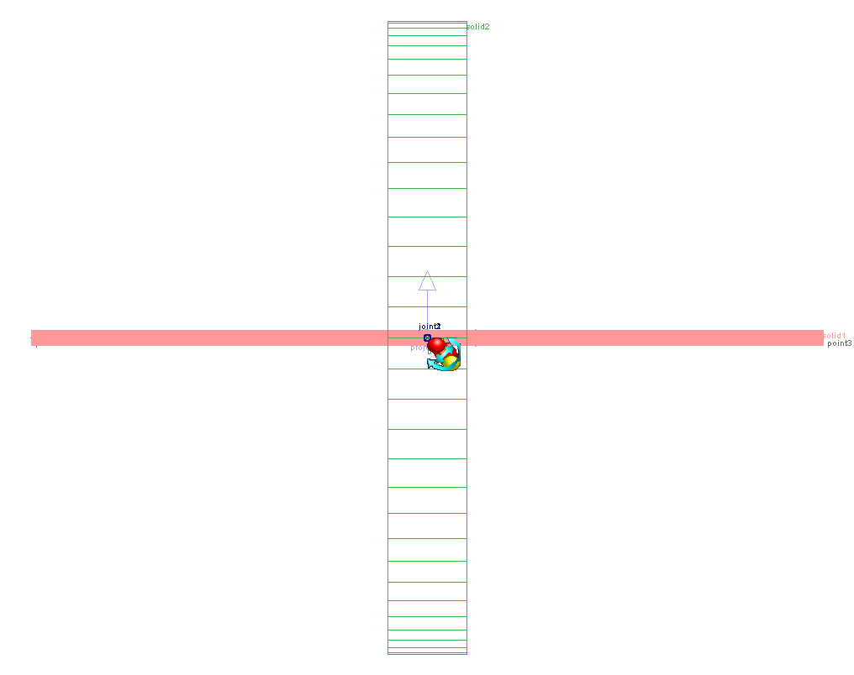

Система состоит из трех звеньев.
- Инерциальное звено (body1). В проекте звено отображается точкой O.
- Горизонтальная палочка (body2). Звено отображается цилиндром solid1.
- Однородный диск (body3). Звено отображается цилиндром solid2.
Звенья body2 и body3 соединены шарниром типа пара вращения.
Звенья body1 и body2 соединены пользовательским шарниром(поступательная подвижность по оси X, Z и вращательная подвижность вокруг оси Y). Движение происходит за счет начальных угловых скоростей(Condition1, Condition2).
Для получения результата создаю датчик N.

Результаты моделирования
При моделировании в EULER для принятых значений параметров получено
$N_{A}=N_{B}=$24.36939358[N]
T1=4,5194e-015[-]-Относительное отличие от теоретического решения

Текст проекта в EULER

point O = point( 0 [ m ], 0 [ m ], 0 [ m ] );
point point2 = point( -0.5 [ m ], 0 [ m ], 0.0000e+000 [ m ] );
point point3 = point( 0.5 [ m ], 0 [ m ], 0.0000e+000 [ m ] );
solid solid1 = cylinder( point2, point3, 0.01 [ m ], mass = 1 [ kg ] );
solid solid2 = cylinder( point( -0.05 [ m ], 0 [ m ], 0 [ m ] ), point( 0.05 [ m ], 0 [ m ], 0 [ m ] ), 0.4 [ m ], mass = 5 [ kg ] );
body body1 = body( color = RGB( 229, 229, 229 ) );
body body2 = body( color = RGB( 255, 153, 153 ) );
color color1 = RGB( 55, 181, 65 );
body body3 = body( color = color1 );
joint joint1 = rotational( body2, body3, O, projectX );
condition condition1 = rotVelocity( body2, projectX, body3, 1000[deg/s], work = on: );
condition condition2 = rotVelocity( body1, projectY, body2, 200[deg/s] );
joint joint2 = user( body1, body2, nodePoint( O ), yesX:, noY:, yesZ:, noFiX:, yesFiY:, noFiZ: );
sensor T = 5[kg]*0.4[m]*0.4[m]*1000[deg/s]*200[deg/s]/2/1[m];
sensor sensor1 = jointForce( moment:, body2, O, projectX, joint1 );
sensor sensor2 = jointForce( moment:, body2, O, projectY, joint1 );
sensor sensor3 = jointForce( moment:, body2, O, projectZ, joint1 );
sensor N = sqrt(sensor1*sensor1+sensor2*sensor2+sensor3*sensor3)/1[m]*1[rad]*1[rad];
sensor T1 = abs((T-N)/T);

/\///////////////////////////////////////////////////////////////////////////////////
/\ Прикрепление объектов
body body1 < (O );
body body2 < (solid1 );
body body3 < (solid2 );

/\///////////////////////////////////////////////////////////////////////////////////
/\ Инерциальное звено;
set ground = body1;

/\///////////////////////////////////////////////////////////////////////////////////
/\ Единицы измерения;
set units = SI;

